Currículo Vitae.

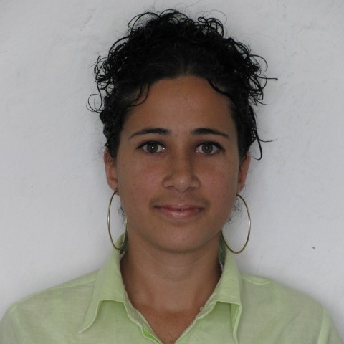

1 Datos generales.
Nombre y Apellidos. Yalenys Cruz Batista
Ciudadanía: cubana
Título académico: Licenciada en Estudios Socioculturales
Cargo actual: Profesora de la Universidad de Las Tunas
Estado civil. Soltera
Número de Hijos. 1
Edad: 24 años
Idiomas que domina: Español, Ingles
2 Estudios realizados:
Maestría en Desarrollo Cultural Comunitario
3 Experiencia profesional: 2 años
4 Participación en eventos nacionales e internacionales. (No)
5 Publicaciones. (No)
6 Investigaciones realizadas:
El trabajo cultural de la Dirección Municipal de Cultura de Majibacoa, durante los años 2004-2010. Su influencia en el desarrollo cultural del territorio.
El Proyecto ENTRESCULTURAS. Su influencia en el desarrollo de las investigaciones.
La correspondencia entre el Programa de Desarrollo Cultural y la programación cultural de la Dirección Provincial de Cultura.
Caracterización sociocultural de la circunscripción # 87 del Reparto Buena Vista.
7 Condecoraciones y estímulos recibidos. Premio CITMA en el año 2009 por la investigación El Proyecto ENTRESCULTURAS. Su influencia en el desarrollo de las investigaciones.

